Inhaltsverzeichnis

1 Besprechung (24.02.2016) 2

2 Besprechung (25.02.2016) 3

3 Programmabläufe 4

3.1 Start 4

3.2 Eingabe der Temperatur 4

3.3 Navigation 4

3.4 Übersicht 4

4 Moqups 5

4.1 Eingabe 5

4.2 Übersicht 6

4.3 Navigation 7

5 DB-Konzept 8

6 Frameworks 9

6.1 PHP-Framework 9

6.2 JS-Framework 9

6.3 Allgemeine Frameworks 9

# Besprechung (24.02.2016)

Welche Entwicklungsumgebung benutzen wir?

Ideen:

* Cordova
* Ionic
* Sublime, Atom, Brackets

Entscheid:

* Wir benutzen Cordova als Entwicklungsumgebung.
* Atom als Editor

Was machen wir für eine App?

Ideen:

* Location Tracker
* Chat
* Benutzerdaten

Entscheid:

* Aktuelle Temperatur Eingabe, mit Temperatur, Datum und Uhrzeit.
* Sende Button an Datenbank.

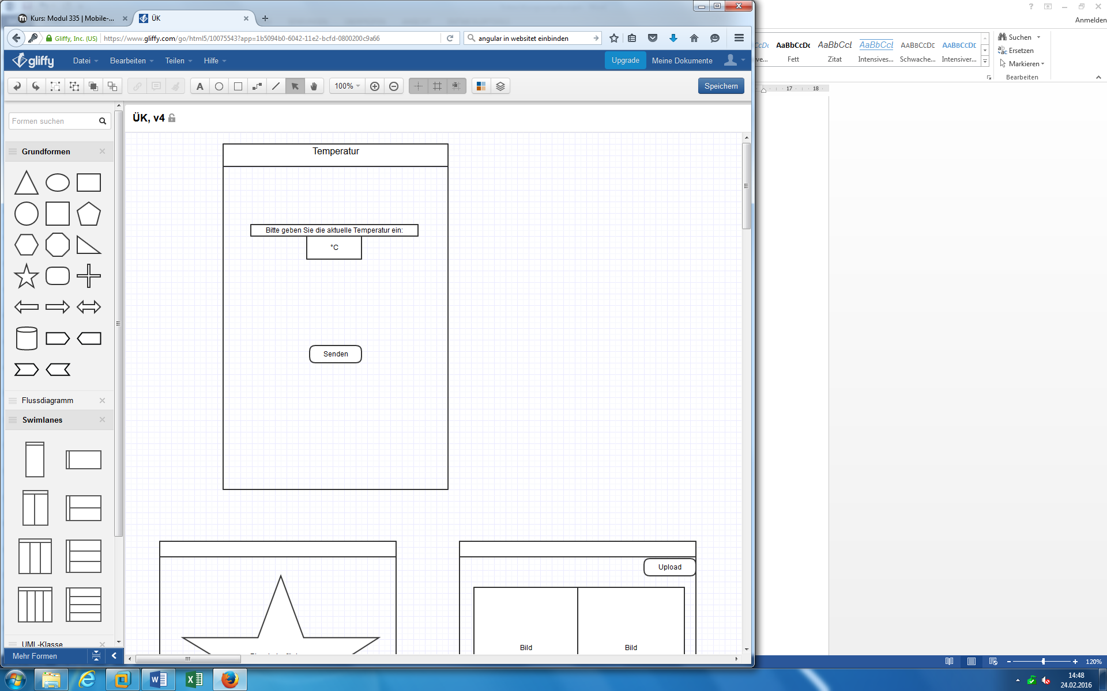Ungefährer Entwurf:

# Besprechung (25.02.2016)

Datenbank (Oliver & Janosh)

* Id
* Datum / Uhrzeit
* Temperatur

PHP – Files

* index.php (Valentin)
  + HTML Grund Gerüst
* insert.php (Oliver & Janosh)
  + In Tabelle schreiben
    - Automatische erstellung der DB, beim ersten Insert.
* read.php (Oliver & Janosh)
  + Daten aus Tabelle holen
* delete.php (Oliver & Janosh)
  + Datensatz löschen
* session.php
  + Verbindung zur DB

JS

* script.js
  + ajax / jQuery

Moqups (Tobias & Valentin)

* Anzeige Seite

# Programmabläufe

## Start

Beim Start der App wird das Eingabefenster für die Temperatur angezeigt.

## Eingabe der Temperatur

* Klick auf Senden
  + Wenn keine Eingabe gemacht wurde erscheint eine Fehlermeldung
  + Wenn eine Eingabe gemacht wurde und der Datensatz korrekt auf der DB gespeichert wurde erscheint eine Meldung, dass der Datensatz erfolgreich gespeichert wurde
  + Wenn eine Eingabe gemacht wurde und der Datensatz nicht korrekt auf der DB gespeichert wurde erscheint eine Meldung, dass der Datensatz nicht gespeichert wurde

## Navigation

* Wenn man links oben auf die Navigation klickt, klappen Menüpunkte auf
  + Beim Klick auf den Menüpunkt „Eingabe“ wird die Seite „Eingabe“ angezeigt und die Menüpunkte ausgeblendet. Wenn diese Seite vorher bereits angezeigt wurde, erscheint eine Meldung, dass man bereits auf der Seite ist und die Navigation verschwindet.
  + Bein Klick auf den Menüpunkt „Übersicht“, wird die Seite „Übersicht“ angezeigt und die Menüpunkte ausgeblendet. Wenn man bereits auf dieser Seite ist, erscheint eine Meldung, dass man bereits auf dir Seite ist und die Navigation verschwindet.
  + Beim erneuten Klick auf die Navigation, verschwinden die Menüpunkte wider.

## Übersicht

* Wenn man die Seite Übersicht öffnet, werden alle Datensätze, die in der DB vorhanden aufgelistet.
  + Beim Klick auf das rote Kreuz wird der Datensatz aus der DB gelöscht und die Zeile wird ausgeblendet.

# Moqups

## Eingabe

## Übersicht

## Navigation

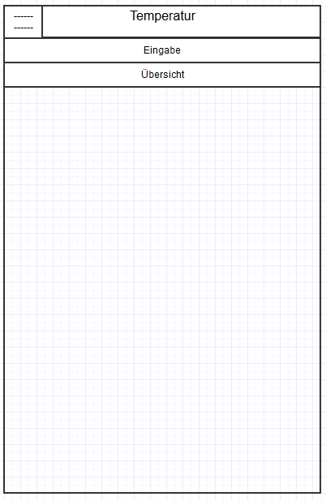

# DB-Konzept

**Datenbankname**: temperature

**Tabellen**: eintrag

* + - * ID int NOT NULL AUTO_INCREMENT PRIMARY KEY
      * Temperatur double NOT NULL
      * Date varchar(50) NOT NULL

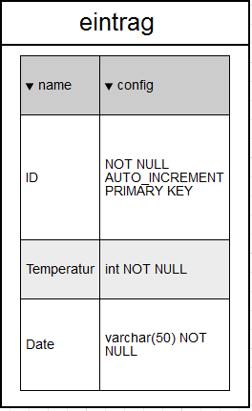

# Frameworks

## PHP-Framework

* Kein Framework, einfach normales PHP

## JS-Framework

* jQuery

## Allgemeine Frameworks

* Cordova